３年数学宿題プリント ３年 組 氏名 《 》
ＮＯ７４ 月 日 時間 ： ～ ： （ 分） 点
【１】次の各問いに答えなさい。
（１）を計算しなさい。

（２）を計算しなさい。

（３） をｂについて解きなさい。

（４）方程式 を解きなさい。

（５）方程式を解きなさい。

（６） を計算せよ。

（７） を計算せよ。

（８） を因数分解せよ。

（９）二次方程式を解きなさい。

（１０）が最も小さい整数となるような自然数ｎの値を求めよ。

【２】次の各問いに答えなさい。
（１） として， の値を求めなさい。

（２）関数 で，ｘの変域が のときのyの変域は です。このとき，a，bの値を求めなさい。

（３）ある品物を５０００円で仕入れ、その２割の利益を見込んで定価を付けたが、売れなかったので定価のｘ％引きで売りました。このとき利益は７００円でした。仕入れ値を求めなさい。
《式》

（４）5本のうち，3本のあたりくじが入っているくじがあります。この5本のくじのなかから，同時に2本のくじをひくとき，2本ともあたりである確率を求めなさい。

（５）AはBより12歳年上で，Aの年齢を2倍した数とBの年齢を2乗した数は等しくなります。このとき，A，Bはそれぞれ何歳ですか。
《式》
【３】次の各問いに答えなさい。
（１）

ｍ

ℓ

①上のグラフの交点の座標を求めなさい。

②直線ℓ、ｍとｙ軸で囲まれた三角形について、面積とｙ軸を中心に回転させたときにできる立体の体積を求めなさい。

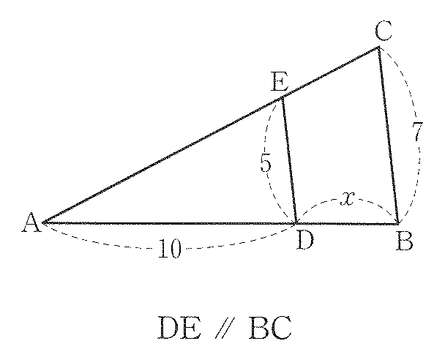
（２）下の図でｘの値を求めなさい。

（３）下の図は，の台形ABCDです。この台形の面積を求めなさい。
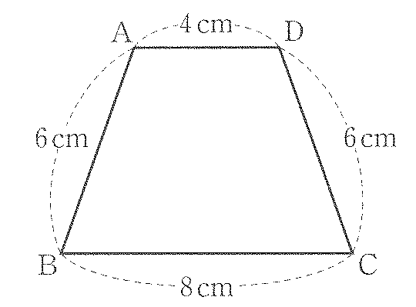
３年数学宿題プリント ３年 組 氏名 《 》
ＮＯ７４ 月 日 時間 ： ～ ： （ 分） 点
【１】次の各問いに答えなさい。
（１）を計算しなさい。

答
答
答
答
答

（２）を計算しなさい。

（３） をｂについて解きなさい。

（４）方程式 を解きなさい。

（５）方程式を解きなさい。

答
答
答
答
答

（６） を計算せよ。

（７） を計算せよ。

（８） を因数分解せよ。

（９）二次方程式を解きなさい。

（１０）が最も小さい整数となるような自然数ｎの値を求めよ。

【２】次の各問いに答えなさい。
（１） として， の値を求めなさい。

答

（２）関数 で，ｘの変域が のときのyの変域は です。このとき，a，bの値を求めなさい。

答

（３）ある品物を５０００円で仕入れ、その２割の利益を見込んで定価を付けたが、売れなかったので定価のｘ％引きで売りました。このとき利益は７００円でした。何％引きで売ったのか求めなさい。
答 ５％引き
《式》

（４）5本のうち，3本のあたりくじが入っているくじがあります。この5本のくじのなかから，同時に2本のくじをひくとき，2本ともあたりである確率を求めなさい。

答
答

（５）AはBより12歳年上で，Aの年齢を2倍した数とBの年齢を2乗した数は等しくなります。このとき，A，Bはそれぞれ何歳ですか。
《式》
答 Ａ１８歳、Ｂ６歳
【３】次の各問いに答えなさい。
（１）

ｍ

ℓ

①上のグラフの交点の座標を求めなさい。

②直線ℓ、ｍとｙ軸で囲まれた三角形について、面積とｙ軸を中心に回転させたときにできる立体の体積を求めなさい。

（２）下の図でｘの値を求めなさい。

答

（３）下の図は，の台形ABCDです。この台形の面積を求めなさい。
答
答 面積
答 体積

